

КРОПИВНИЦЬКА МІСЬКА РАДА
Управління культури і туризму
Комунальний заклад «Кропивницький музей музичної культури ім. К. Шимановського»
вул. Гоголя, 42, м. Кропивницький, 25006,
Е-mail: kszymanowskimuseum@krmr.gov.ua

08. 01. 2026 Департамент культури та туризму облвійськадміністрації

Текстовий звіт КЗ «Кропивницький музей музичної культури ім. К. Шимановського» про роботу у 2025 році

- Приміщення музею в оренду не здаються. Головне приміщення музею – меморіальний будинок композитора Кароля Шимановського по вул. Гоголя 42 знаходиться в стані незавершеного капітального ремонту (відбудови). Для адміністративної та наукової діяльності музей орендує приміщення площею 20 м. кв. по вул. Архітектора Паученка, 64/53 (орендодавець – Управління будинками Кіровоградської обласної ради). Для експозиційної та наукової діяльності музей орендує (безоплатно) приміщення площею 86 м. кв. по вул. Архітектора Паученка 50/46 (орендодавець – релігійна організація «Релігійна громада римо-католицької парафії Святого Духа м. Кропивницький»), у т. ч. для експозиції – 70 м. кв., під фондосховище – 16 м. кв.

- Посадові оклади працівників музею станом на 01.01.2026 року:
Директор музею 8914 грн.
Головний зберігач фондів 8243 грн.
Провідний науковий співробітник 8243 грн.
Старший науковий співробітник 7732 грн.
Науковий співробітник 7253 грн.

- Протягом звітного року створено 7 експозицій: 1 віртуальна, 1 постійна та 5 тимчасових (у т. ч. 2 пересувні):
- «Листи у майбутнє» (співорганізація) – пересувна, тимчасова
(10–22 лютого 2025 р.). В залі Кіровоградського обласного центру народної творчості. Експоновано предмети, які не пройшли фондову реєстрацію;

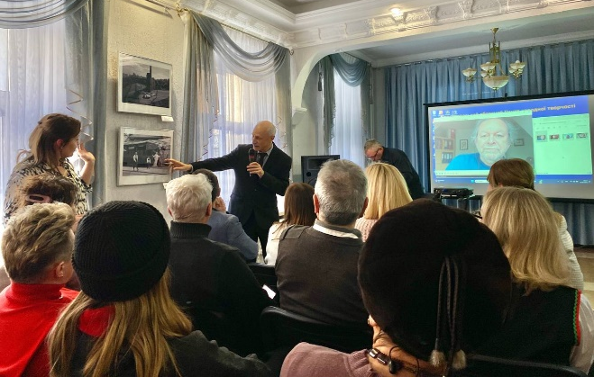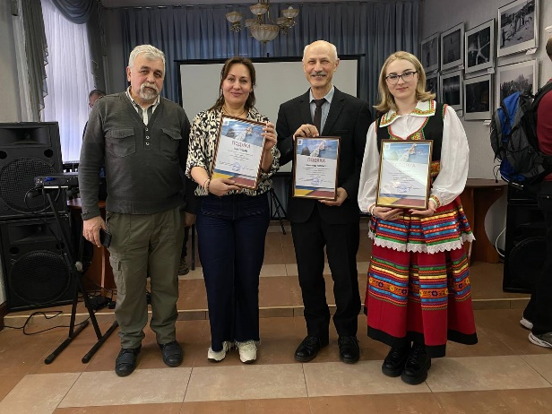
Відкриття виставки «Листи у майбутнє»

- «Великі земляки Кароль Шимановський і Генріх Нейгауз проти російського імперіалізму» до дня пам’яті Кароля Шимановського та Дня народження Генріха Нейгауза – тимчасова (20 березня–20 квітня 2025 р.). Експозиційна зала музею. Експоновано 35 предметів ОФ;
- «Європейські музиканти в Кропивницькому» до Дня Європи – пересувна, тимчасова (9–15 травня 2025 р.). Експозиційна зала музею, площа перед ЦДУ ім. Володимира Винниченка. Експоновано 15 предметів ОФ;

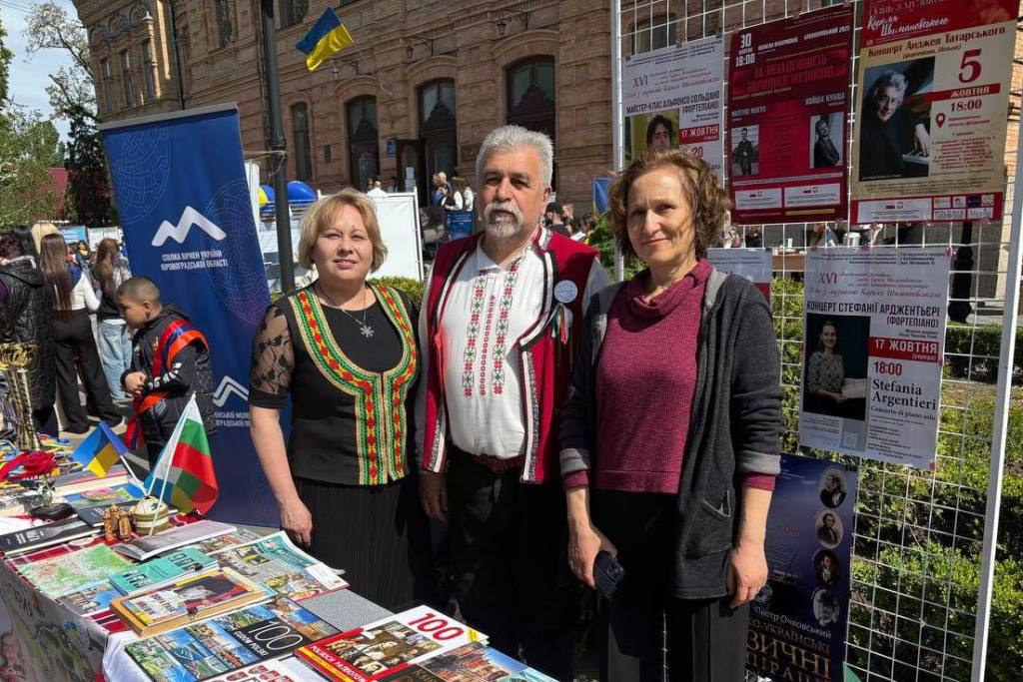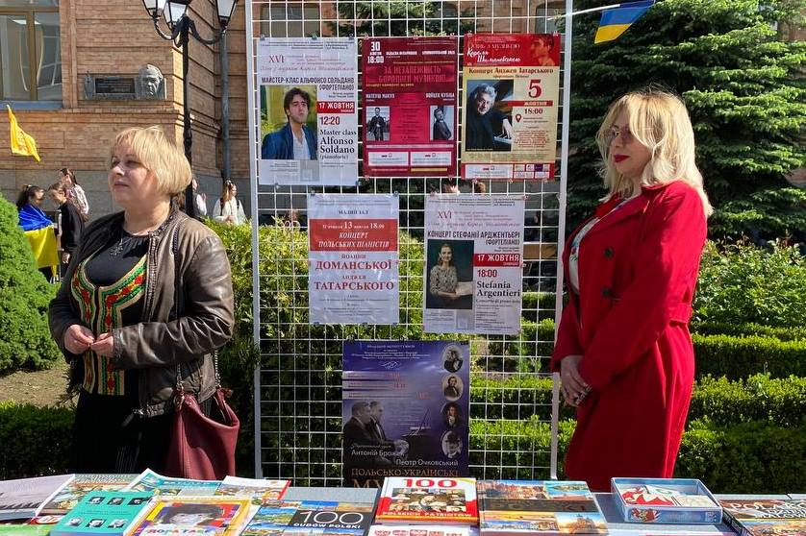

- «Лугом іду, коня веду – дев’ять життів однієї мелодії» до Дня Незалежності України – віртуальна (на сайті музею).
Презентація – у відділі мистецтв ОУНБ ім. Д.Чижевського;
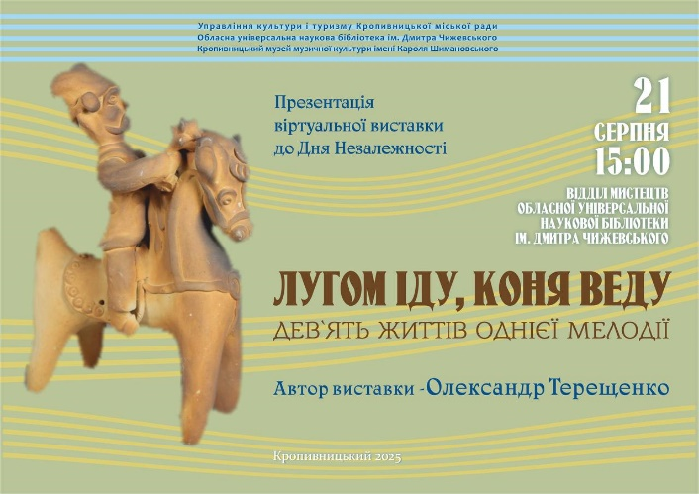
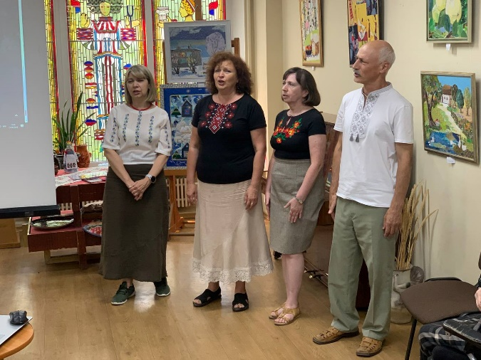

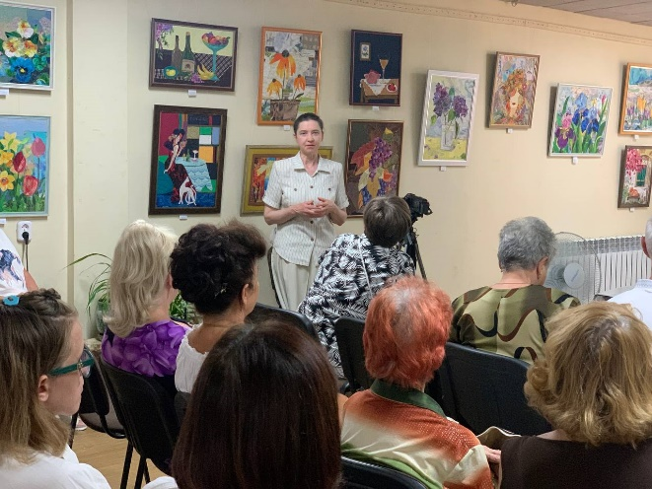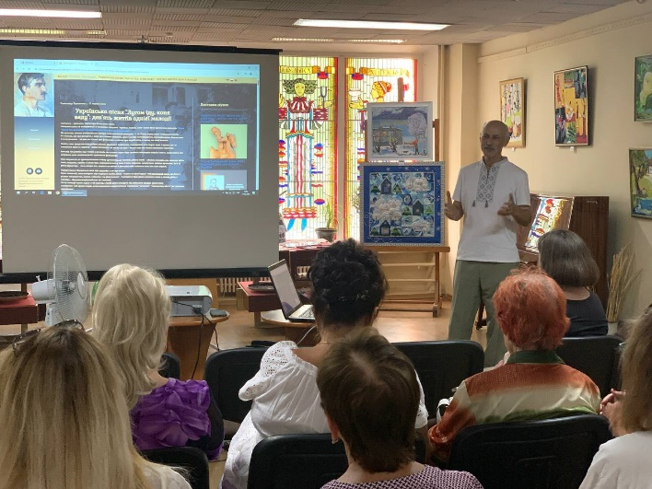

- «Музика нашого міста» до Дня міста Кропивницького – постійна (відкриття – 10.09.2025 р.). Експозиційна зала музею. Експоновано
45 предметів ОФ;

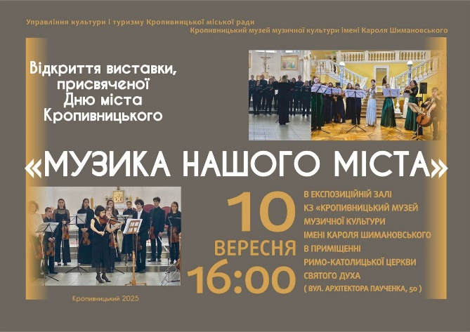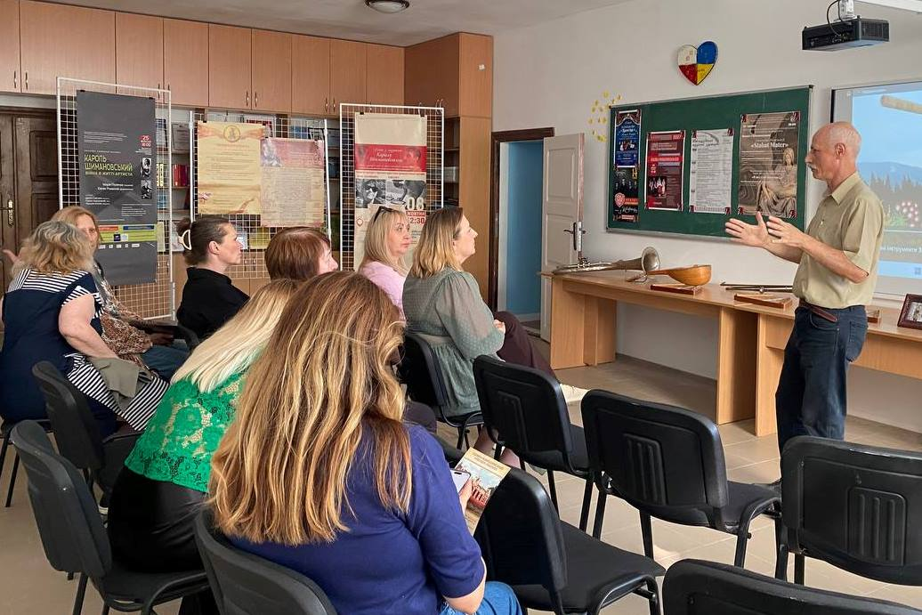

- «Видатні митці» (до проведення ІІІ-го міжнародного музичного фестивалю «Видатні митці») – тимчасова (27 жовтня – 30 листопада 2025 р.). Експозиційна зала музею. Експоновано 15 предметів ОФ;
- «Солідарність» до Дня Гідності та Свободи України та Дня Незалежності Польщі (фотографії польських репортерів Володимира Кшимінського і Пшенка Вішховського боротьбу польського народу за свободу в 1970-1980-х роках) в холі головного корпусу Центральноукраїнського національного технічного університету – пересувна, тимчасова
(21–30 листопада 2025 р.). Експоновано предмети, які не пройшли фондову реєстрацію.

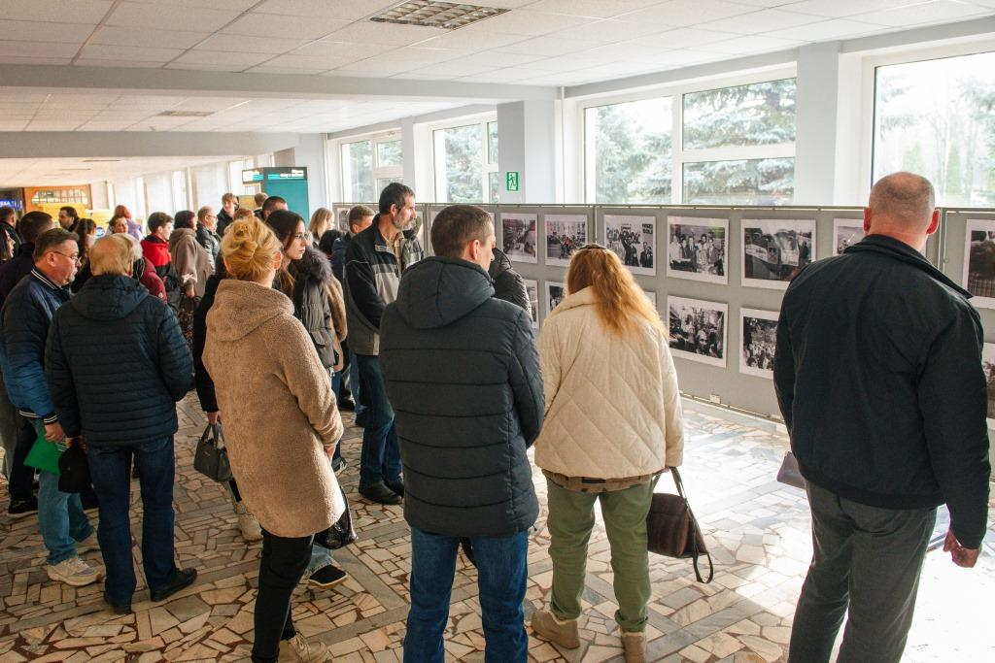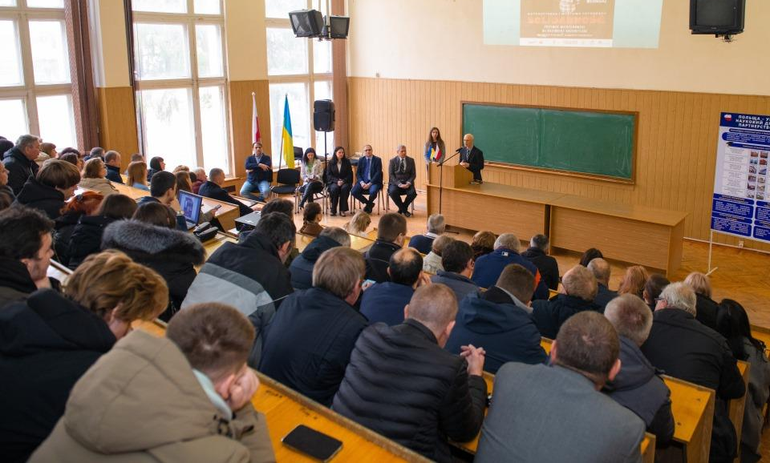

- Протягом року до фондів музею надійшли такі найцінніші предмети:
- Диск DVD «Кароль Шимановський» «Symphony № 2, version 1910 Видання P.W.M» (в 2 частинах). ОФ-6018 (НЗ-210);
- Журнал «SAVE1» Tampereen choir festival 1997 («Соловей» – хоровий фестиваль в м. Тампере, Фінляндія) з автографом диригента Ю.Любовича від 14.07.1997). ОФ-6002 (КЖ-841);
- Акварель з зображенням Кіровоградського обласного музично-драматичного театру ім. М.Л. Кропивницького Костянтина Пароконьєва в ролі Дон-Жуана у виставі «Дон-Жуан». ОФ-6001 (ПП-63);
- Ноти «Pieśni na głos z fortepianem» (Пісні для голосу з фортепіано) автор: Adam Sołtys (Адам Солтис). Вступ: Ewa Sołtys (Ева Солтис). З автографом Еви Солтис (дарча для музею) від 14.08.2023 року. ОФ-6028 (КЖ-852);
- Фото чорно-біле: 20.12.1992 року. Учасники фольклорного гурту «Гілка» - Н. Керімова, А. Лях, Н. Терещенко, Н. Бородіна та інші. ОФ-6044 (ФО-1113);
- Фото чорно-біле 12.01.1993 року, м. Кіровоград. Узимку на вулиці колядують учасники фольклорного гурту «Гілка» ОФ-6045 (ФО-1114);
- Фото чорно-біле, 1993. Серед дерев стоять учасники фольклорного гурту «Гілка» – Н. Керімова, О. Терещенко, Н. Терещенко, А. Лях, одягнуті в національні костюми. ОФ-6038 (ФО-1109).

- Протягом року не втрачено жодного музейного предмету.

- Перелік наукових досліджень (8):

- «Педагогічна діяльність засновника скрипкової виконавської школи Єлисаветградщини Й.А. Гольденберга (1876–1934)» (М. Долгіх);
- «Постать засновника струнної виконавської школи Єлисаветградщини Й.А. Гольденберга та його музичної студіїї ім. О.Шевчика в матеріалах Державного архіву Кіровоградської області» (М. Долгіх).

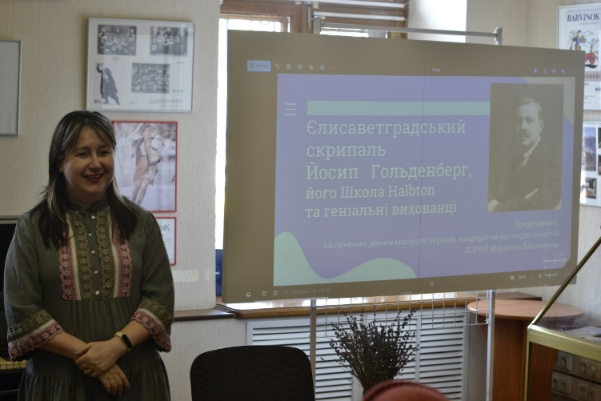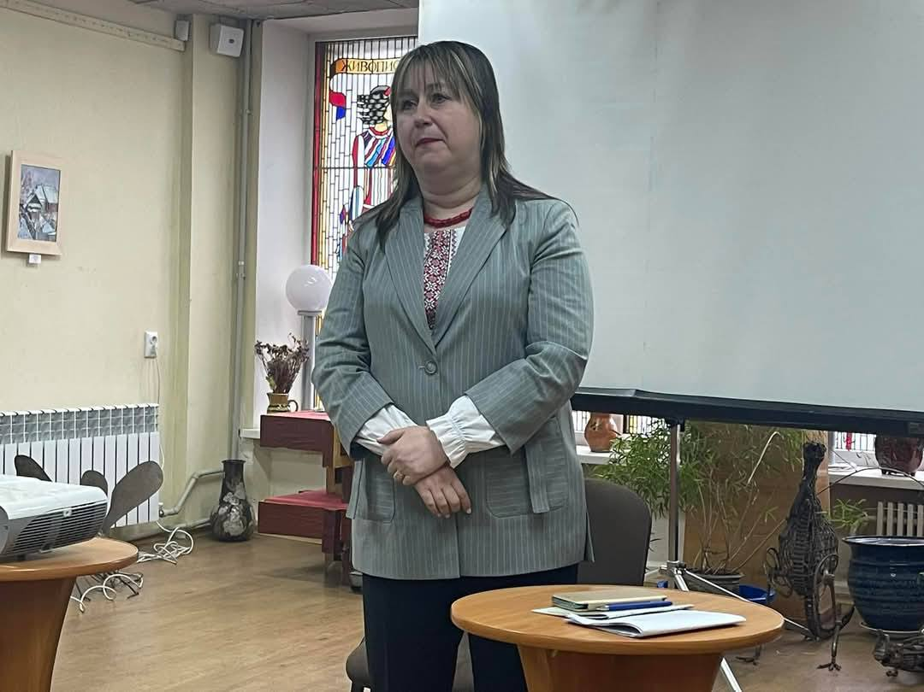

- «Неймовірна історія першого українського відео. Українські пісні на екрані» (стаття про історичну пісню «Лебеденко») (О. Терещенко);
- «Церковні коляди Передстепового Правобережжя та Східного Поділля» (О. Терещенко).

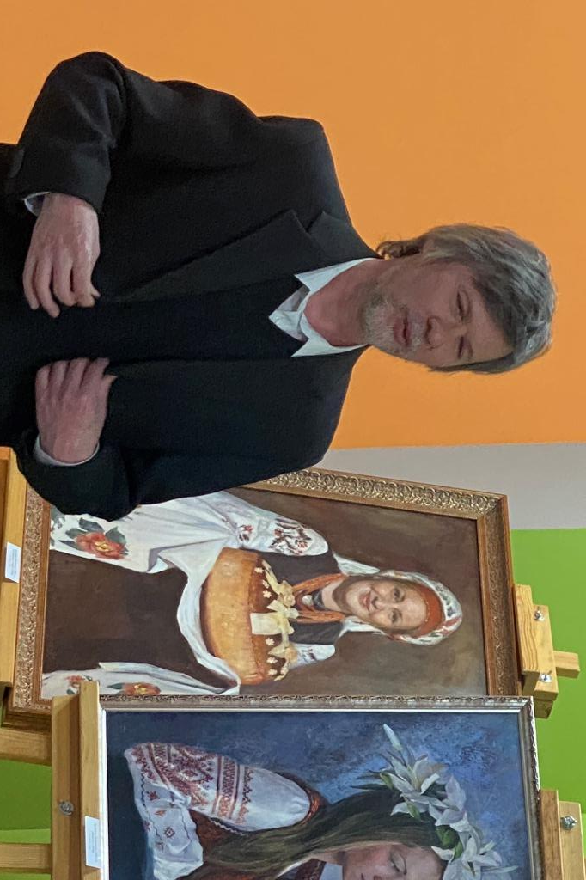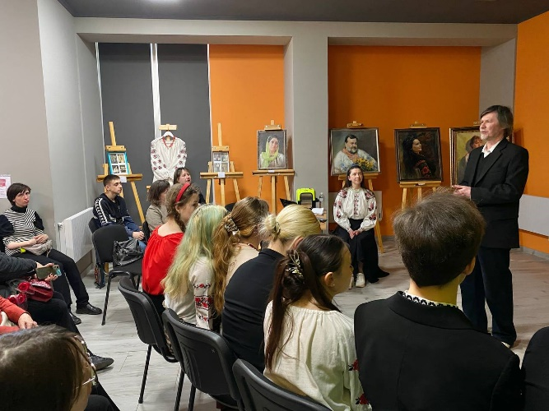

- «Митці Кіровоградщини: Олександр Пилипенко» (О. Полячок);
- «Митці Кіровоградщини: Юрій Хілобоков» (О. Полячок).

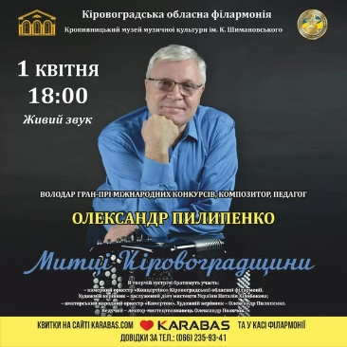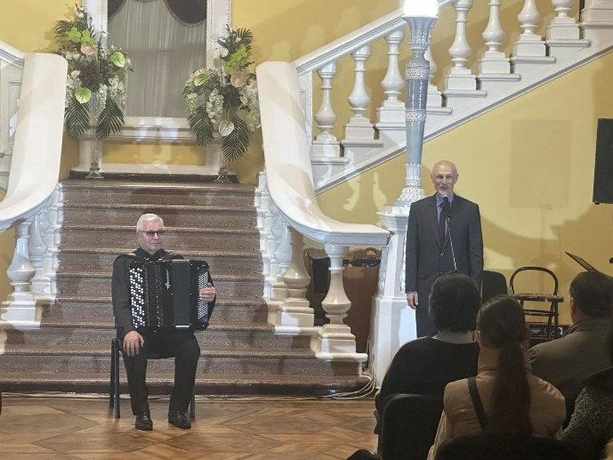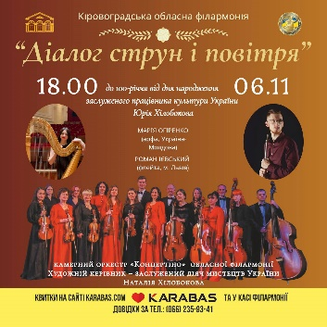

- «Павло Тичина і Кропивницький» (О. Классова);

- «Заслужений художник України Сергій Шаповалов – співець вічної краси» (О. Классова).

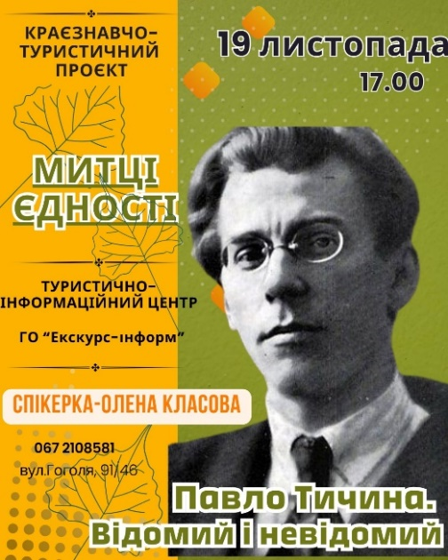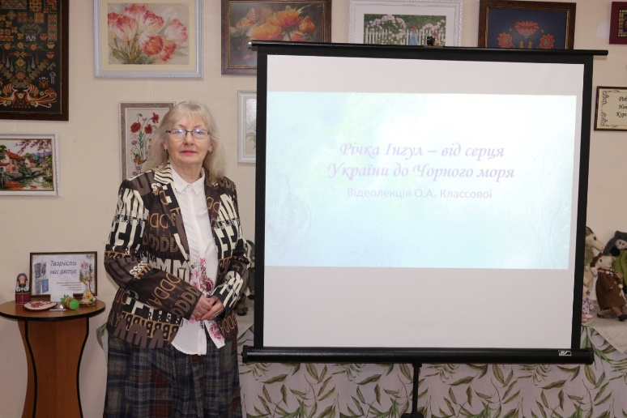
- Протягом року фонди музею комплектувалися за такою тематикою:
- «Видатні діячі музичної культури Центральноукраїнського регіону»;
- «Діяльність провідних музичних колективів регіону»;
- «Найважливіші музичні події нашого краю»;
- «Становлення та розвиток музичної освіти в Єлисаветграді»;
- «Життєвий та творчий шлях К. Шимановського»;
- «Виконання музики К. Шимановського в Україні та в усьому світі»;
- «Музичний фольклор Центральної України»;
- «Наукова та популяризаторська діяльність фольклористів у нашому краї»;
- «Війна в творчості видатних діячів музичної культури України».

- Реставрації потребують 50 музейних предметів за групами зберігання «Документи історії», «Музичні інструменти».

- Співробітниками музею протягом звітного року було проведено 62 масові заходи за тематикою:
- видатні митці-земляки ХІХ-ХХ ст.;
- митці Кіровоградщини – наші сучасники;
- концертно-просвітницькі програми з виконанням творів різних епох і країн;
- традиційний фольклор Кіровоградщини та ін.

Заходи за тематикою: видатні митці-земляки ХІХ-ХХ ст.
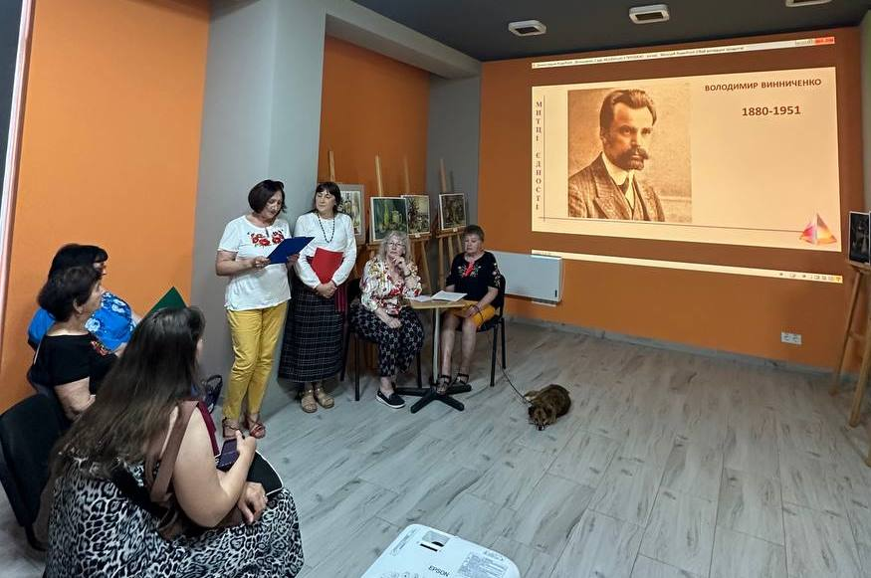
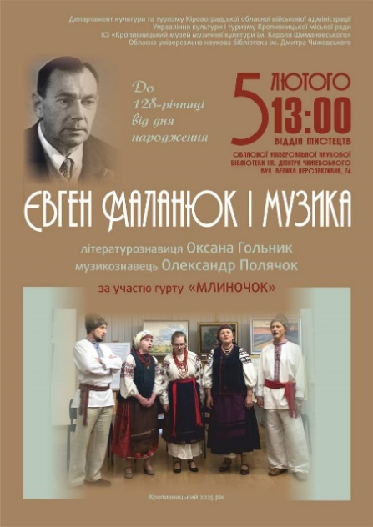

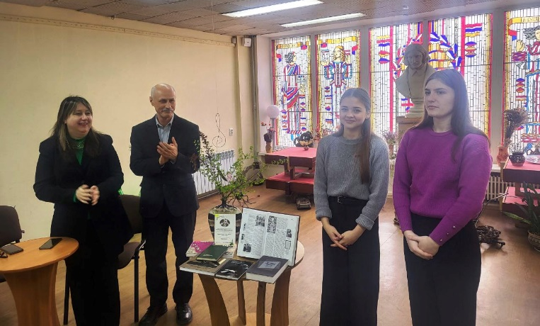
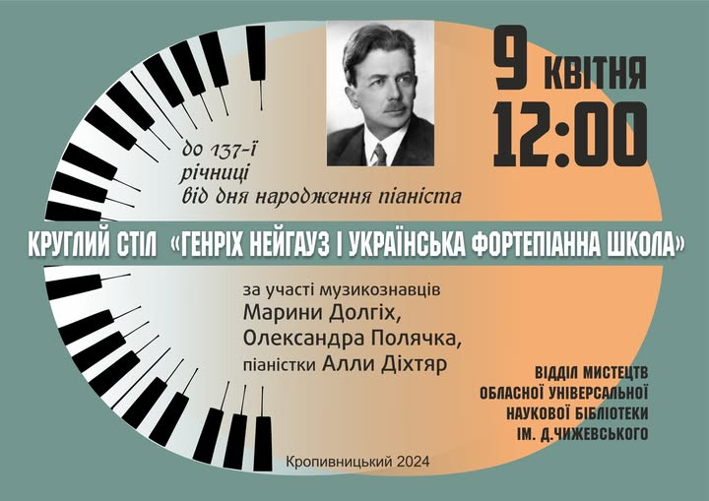

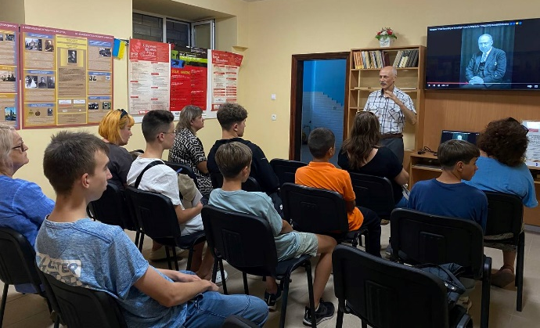
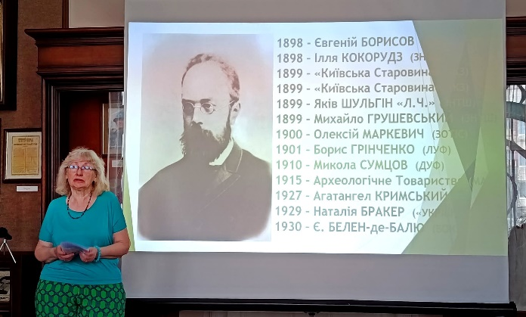

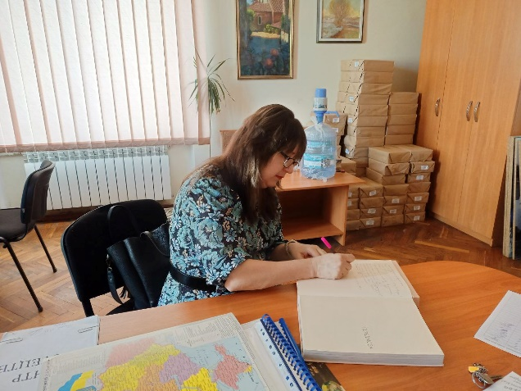
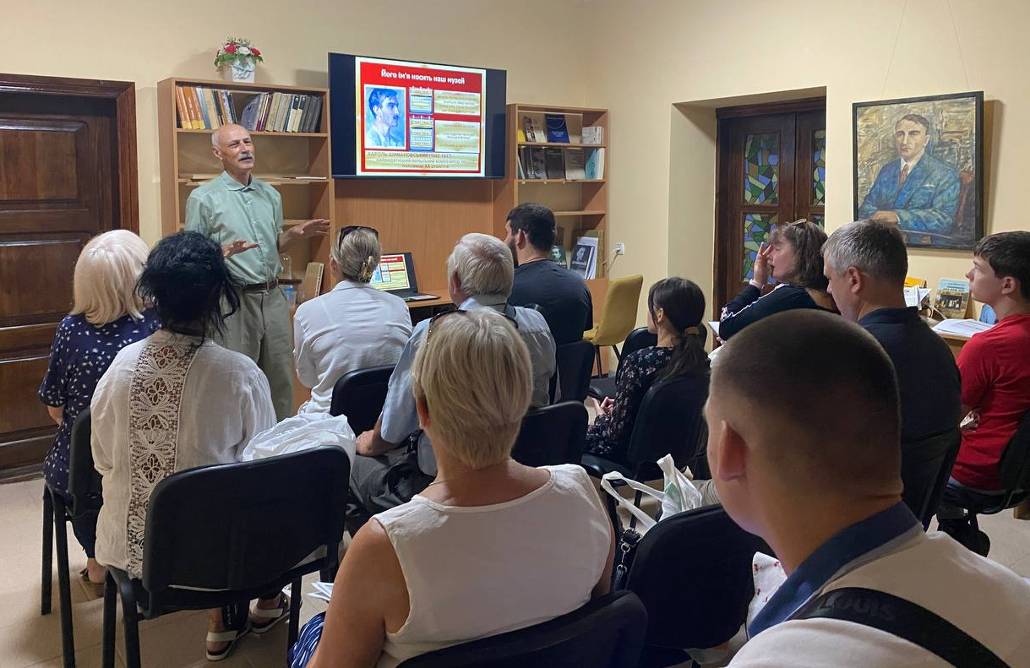

Заходи за тематикою: митці Кіровоградщини – наші сучасники

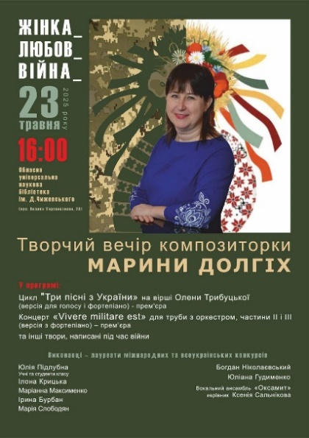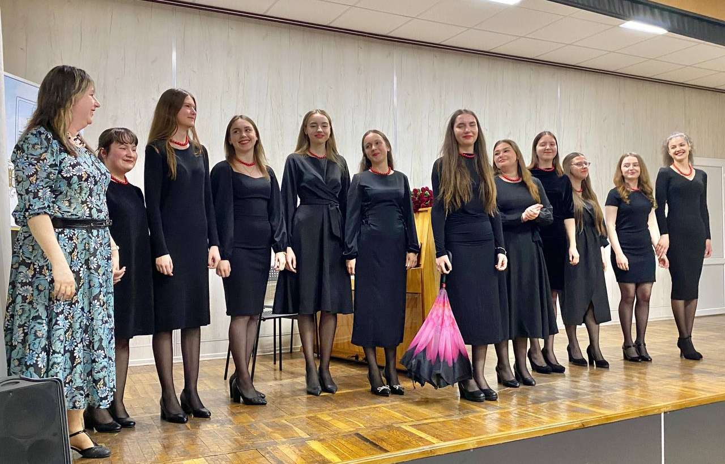

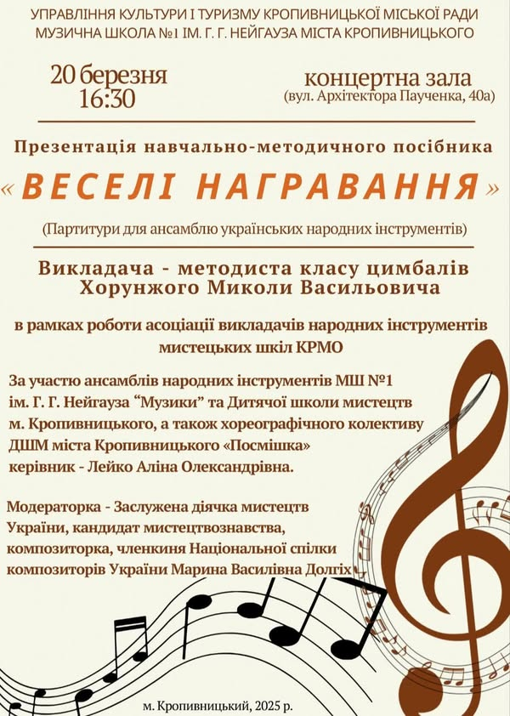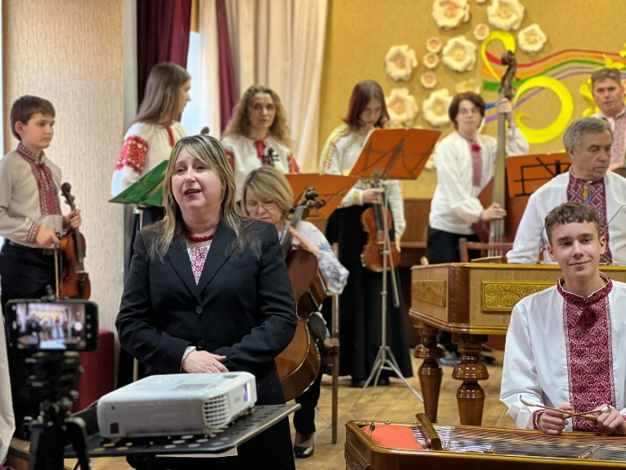
Заходи до святкових та пам’ятних дат:

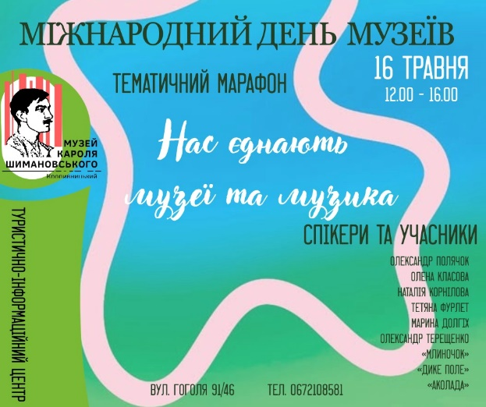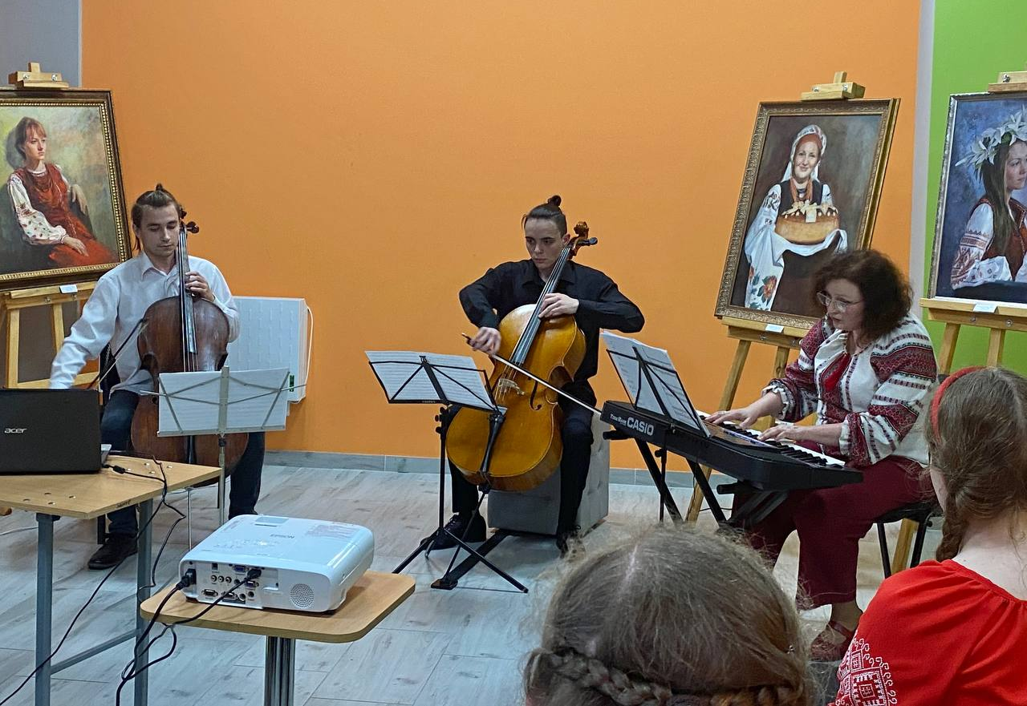

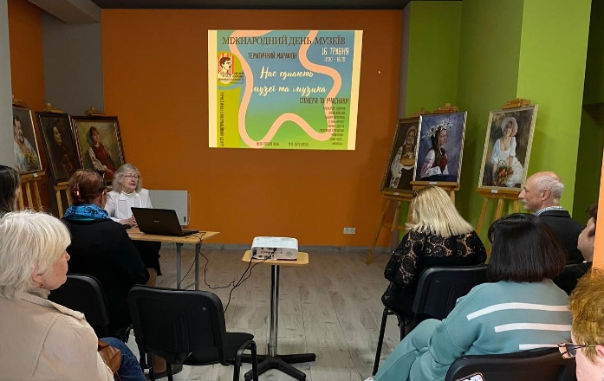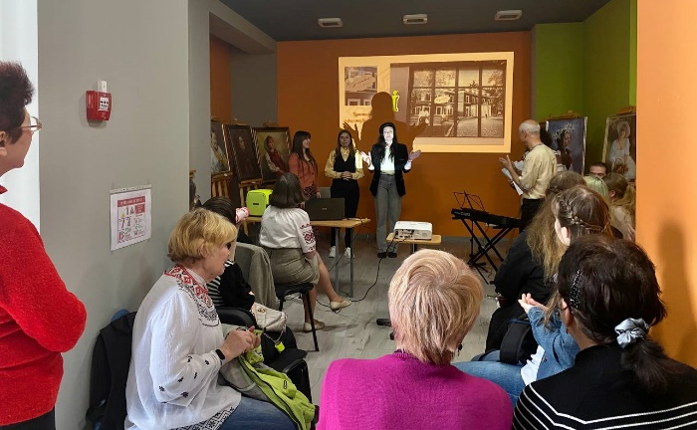

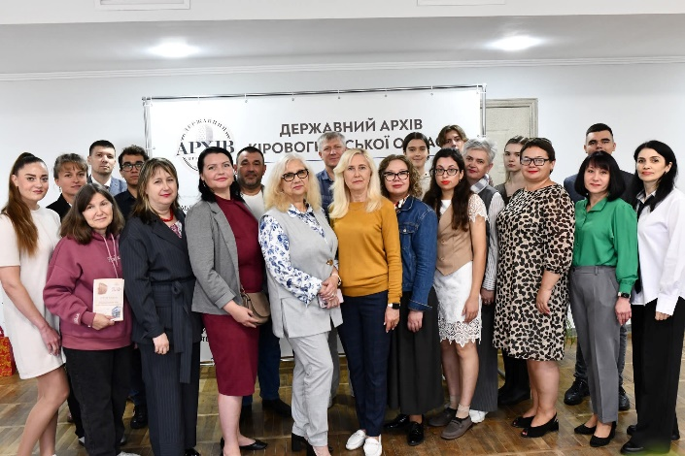
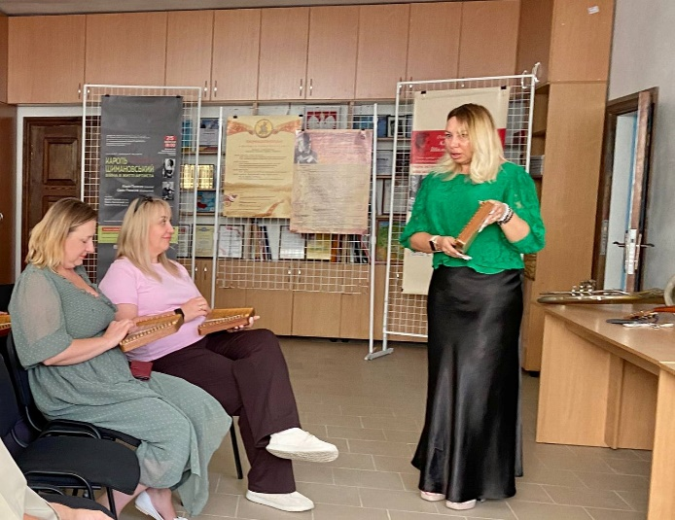

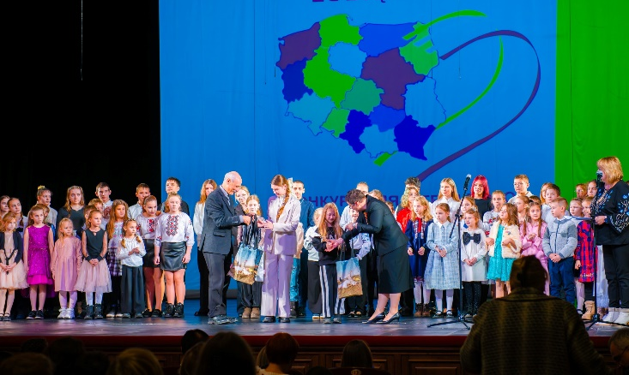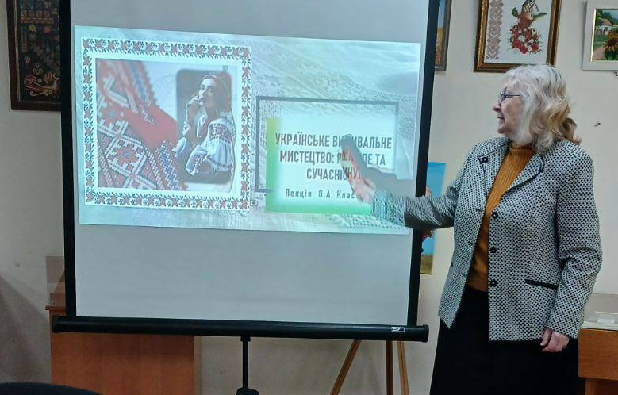

Цикл концертів у церкві Святого Духа

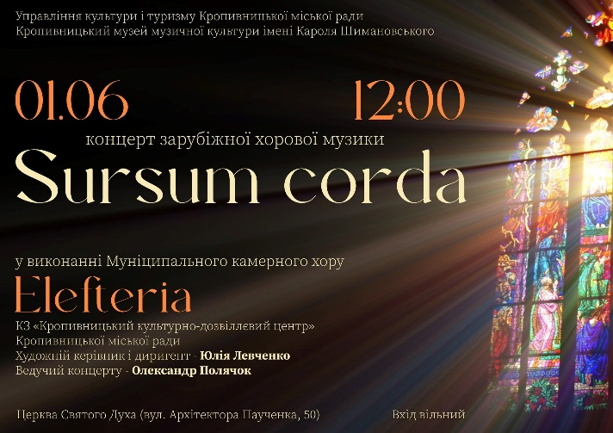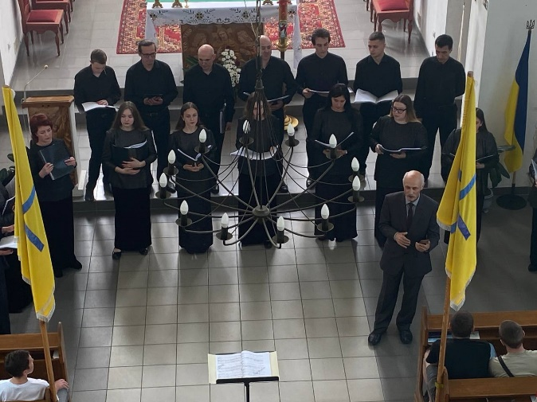

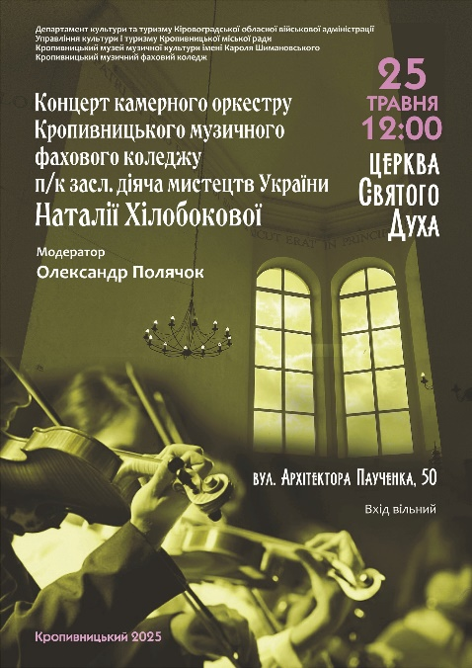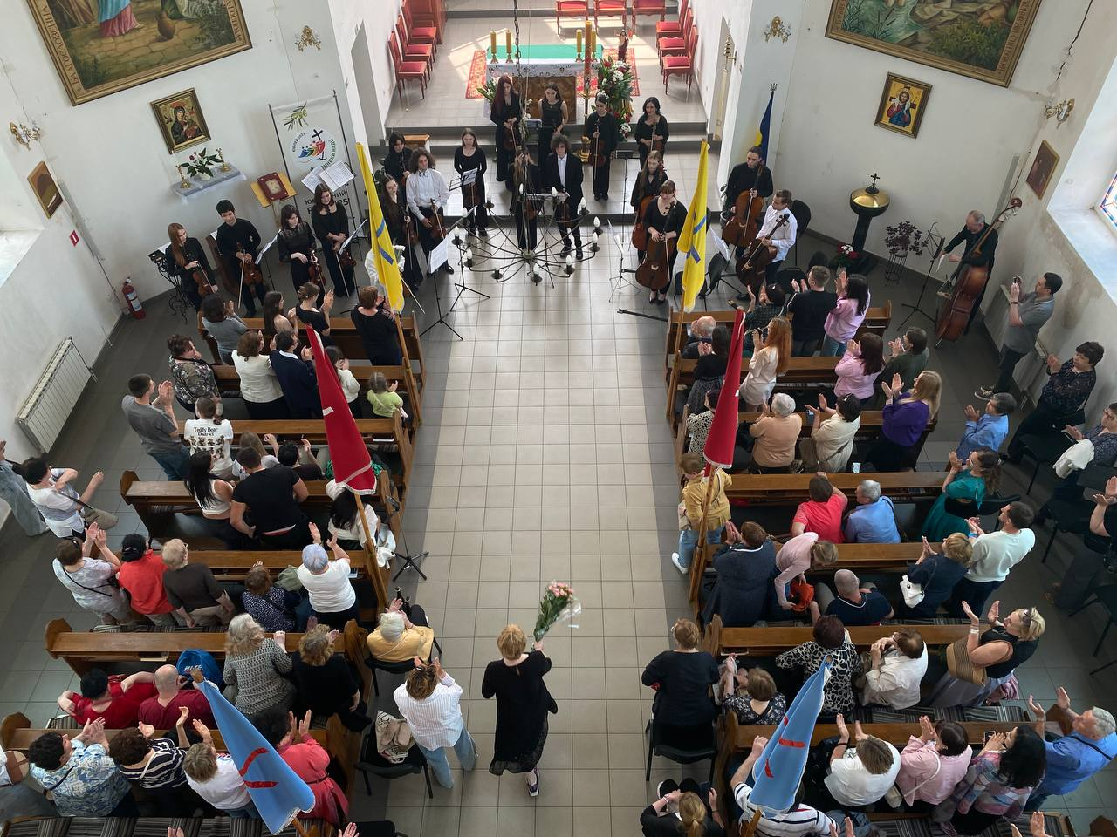

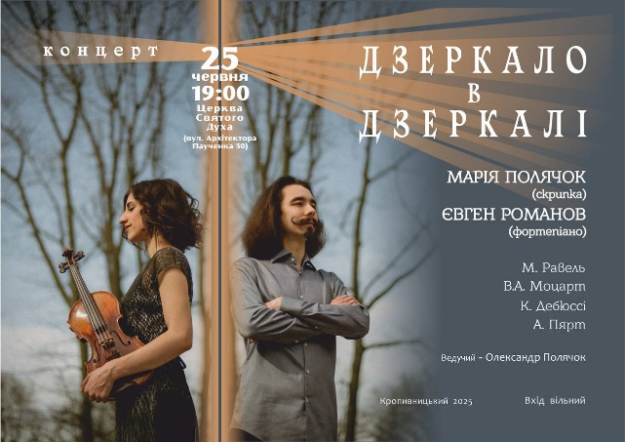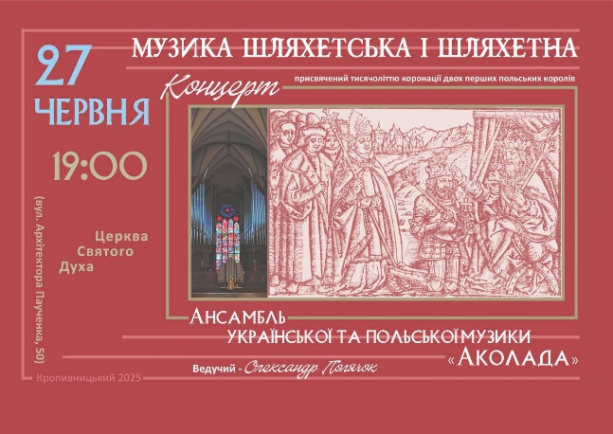

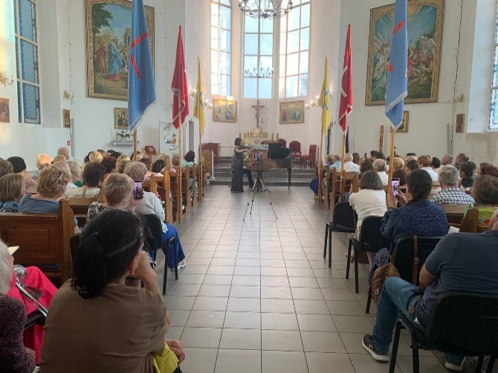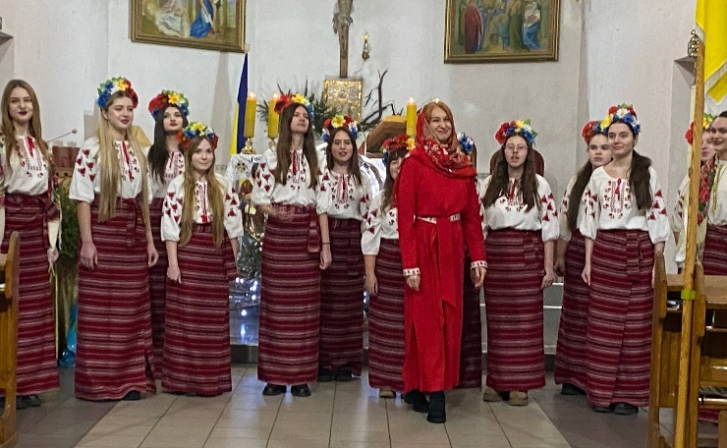
Виступи фольклорного гурту «Млиночок», що діє при музеї
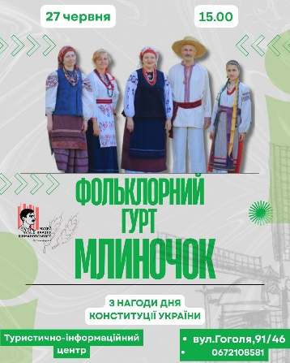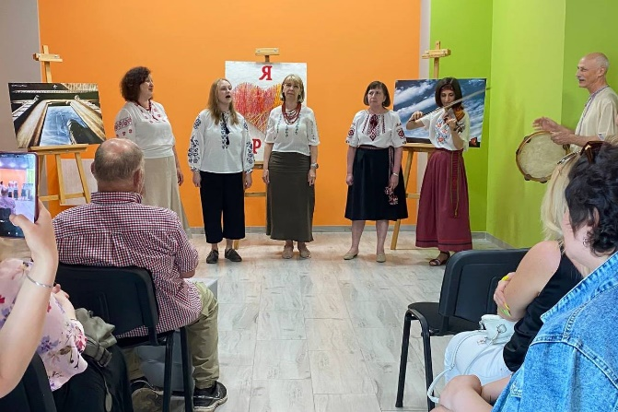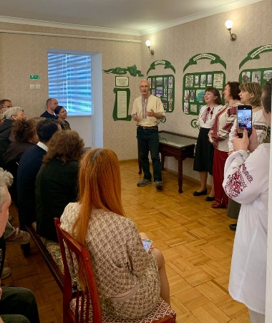

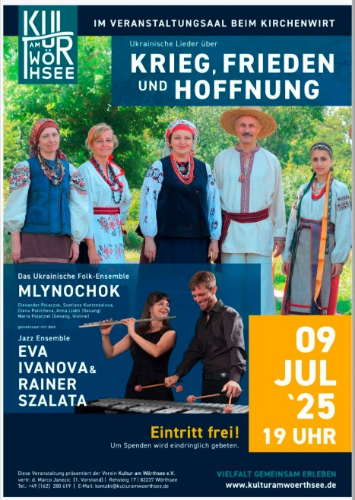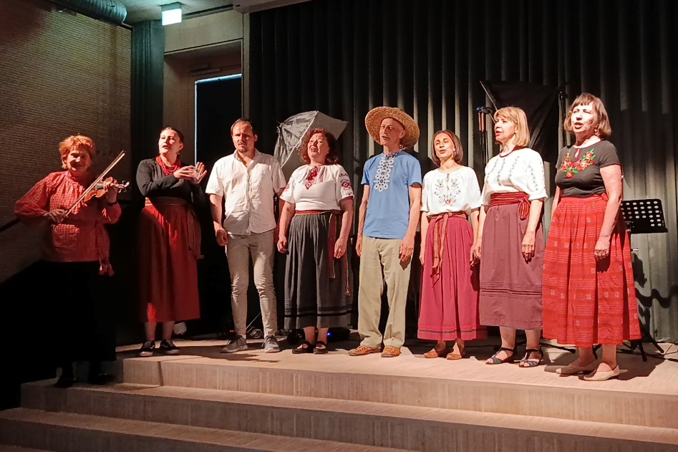

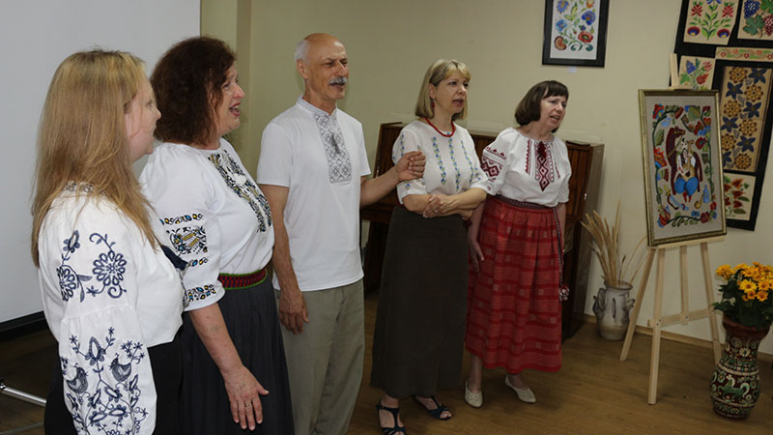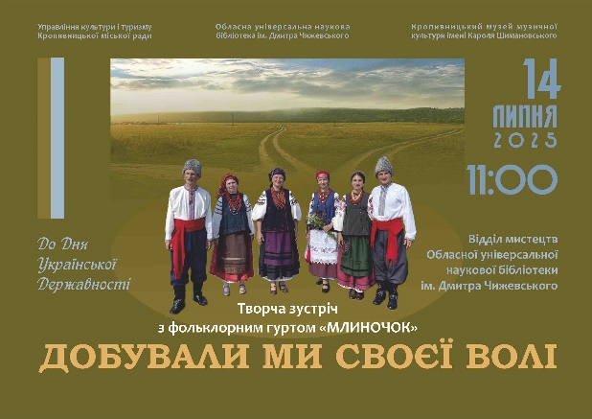

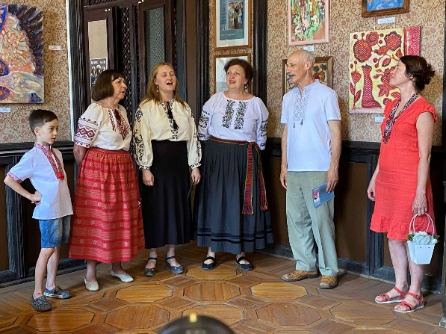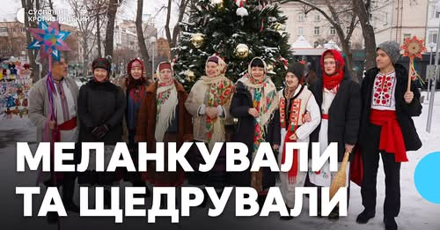

ХХІІІ фестиваль «Осінь з музикою Кароля Шимановського – головне не здаватися»
29 вересня – 30 листопада 2025 року
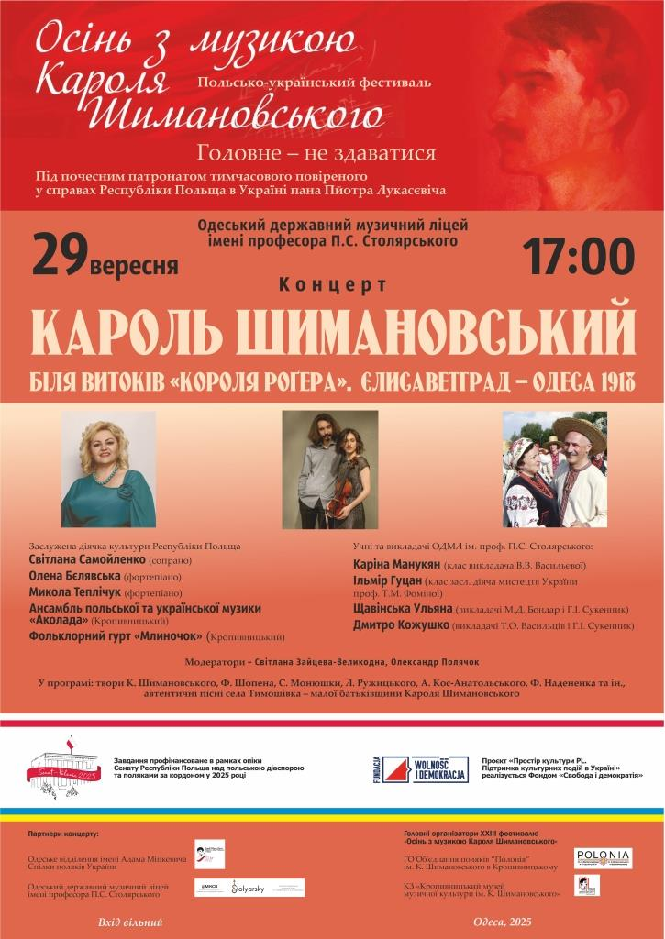
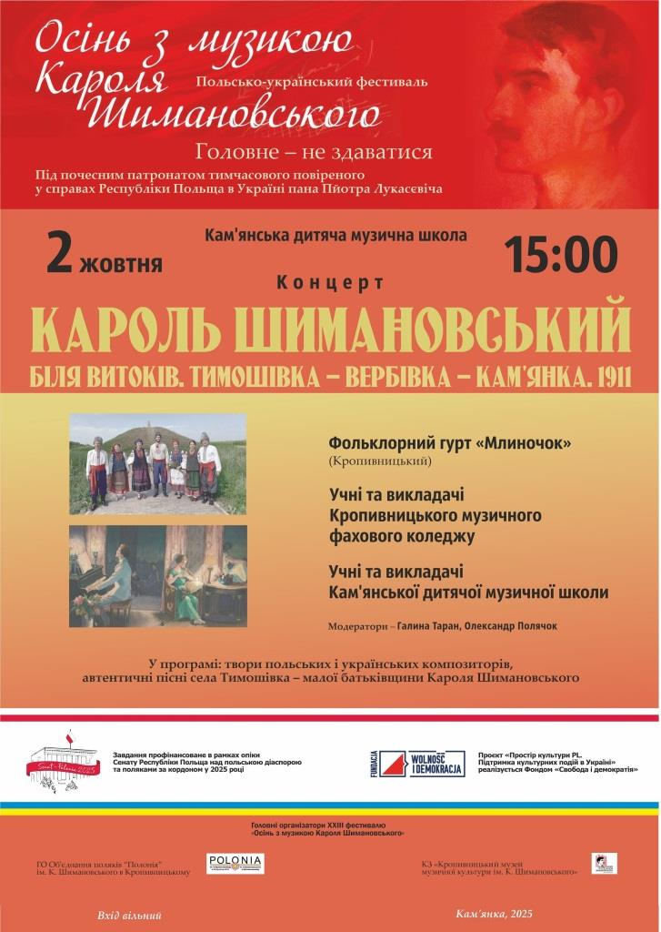
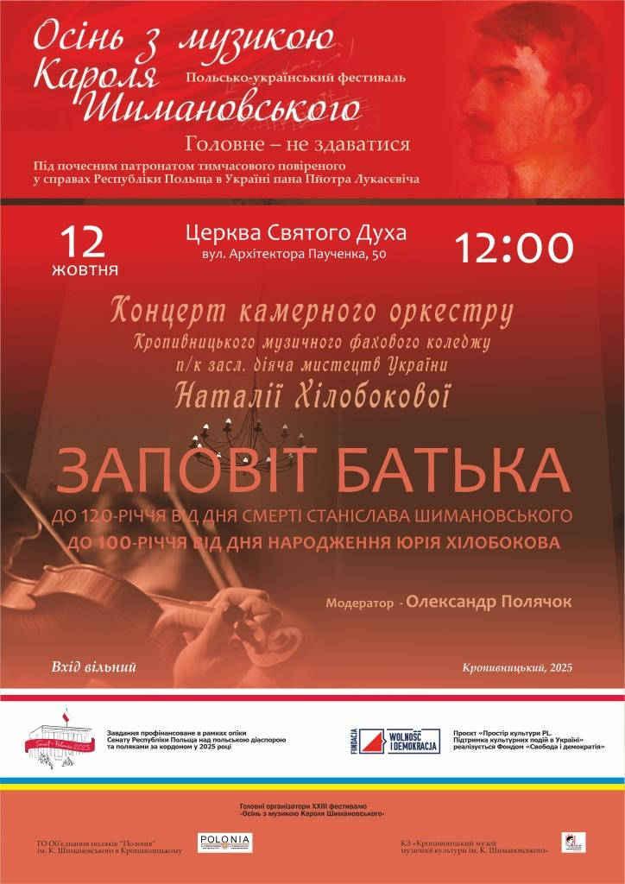
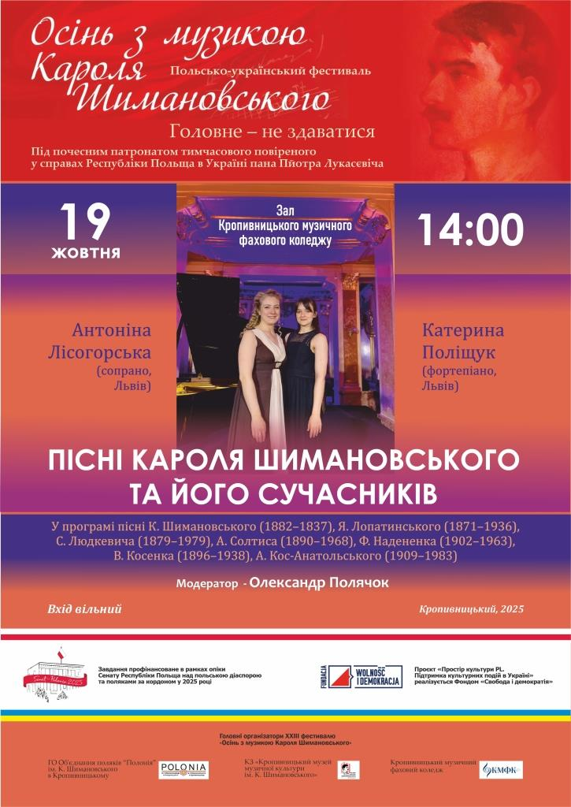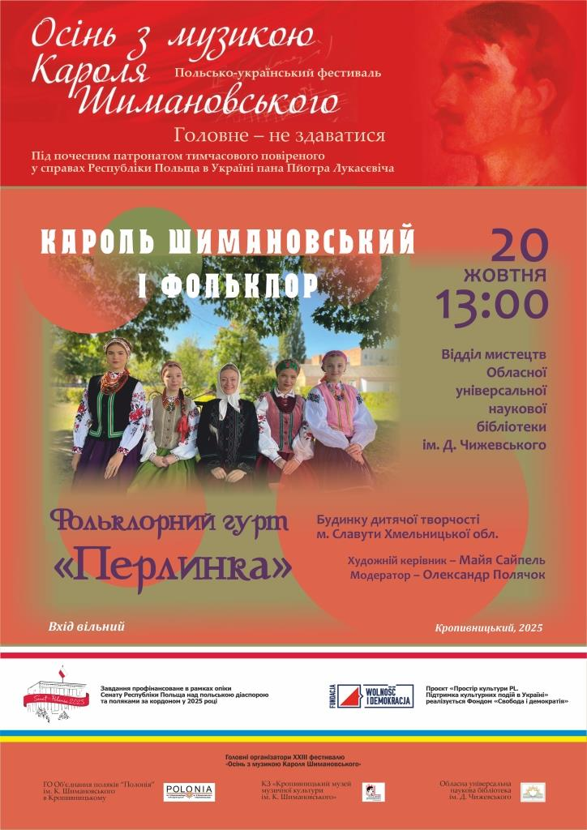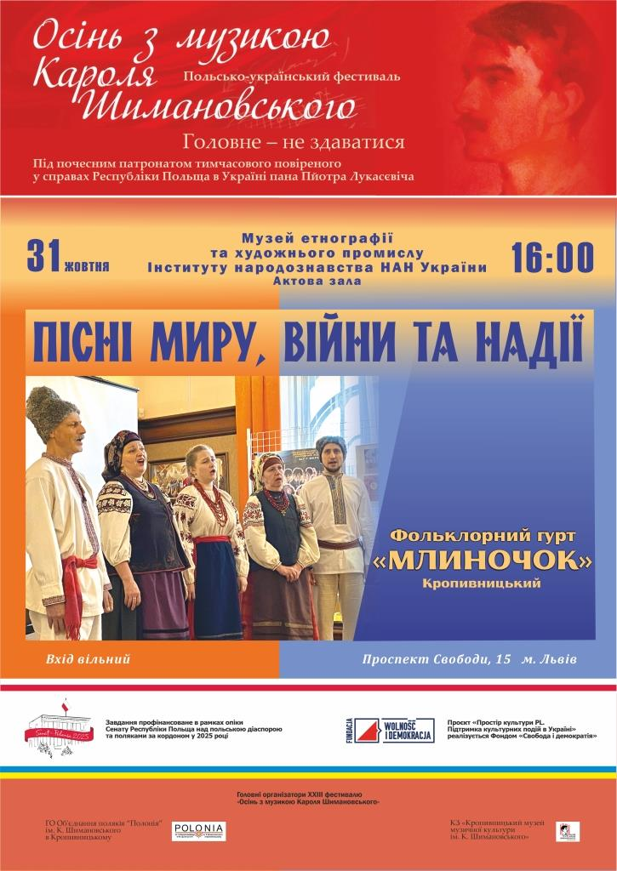

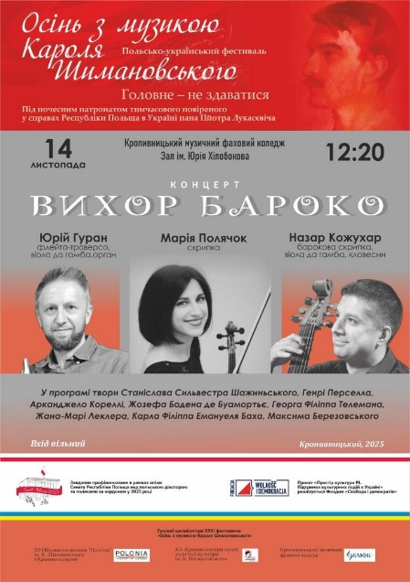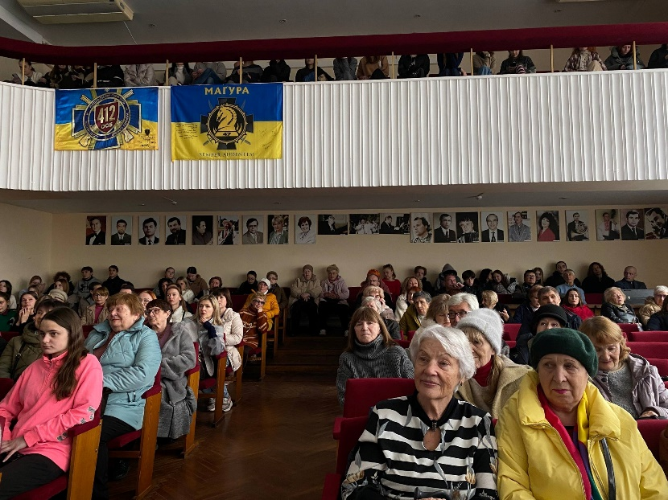

- Відомості про засоби охорони музею: Сигналізація наявна. Міліцейські пости відсутні. Сторожова охорона відсутня. Грати на вікнах наявні. Наявний
1 сейф. Сейфи під сигналізацією відсутні. Вітрини під сигналізацією відсутні.

- Відомості щодо наявності біологічних шкідників: шкідників та хвороб предметів і приміщень не виявлено.

- План роботи музею на 2026 рік додається.

- Відомості про стан матеріально-технічної бази музею: два ноутбуки, кольоровий принтер, універсальний ксерокс-принтер-сканер, магнітофон, телевізор, проектор, фотоапарат.

- Відомості про працівників:
Директор музею – Полячок О.І., 1962 р.н., освіта вища, стаж роботи 37 р.;
Провідний науковий співробітник – Лапіна М.А., 1982 р.н., освіта вища, стаж роботи 25 р.;
Головний зберігач фондів – Классова О.А., 1957 р.н., освіта вища, стаж роботи 40 р.;
Старший науковий співробітник – Терещенко О.А., 1969 р.н., освіта вища, стаж роботи 30 р.;
Науковий співробітник – Корнілова Н.М., 1965 р.н., освіта середня спеціальна, стаж роботи 3 р;
Науковий співробітник – Долгіх М.В., 1968 р.н., освіта вища, кандидат мистецтвознавства, стаж роботи 34 р. (за сумісництвом 0,25 ставки).
Науковий співробітник – Долгіх Я.В., 1993 р.н., освіта вища, стаж роботи 7 р. (за сумісництвом 0,25 ставки).

Екскурсії та інтерактивні заходи в музеї
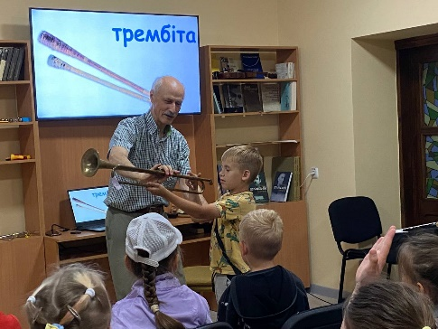
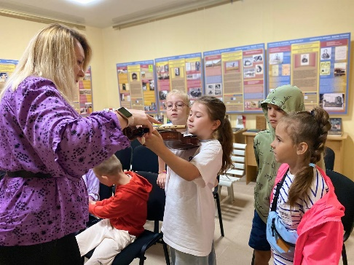
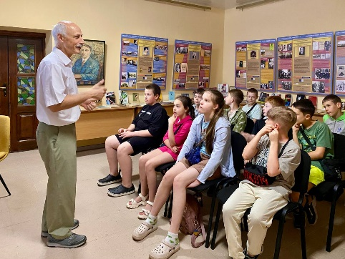

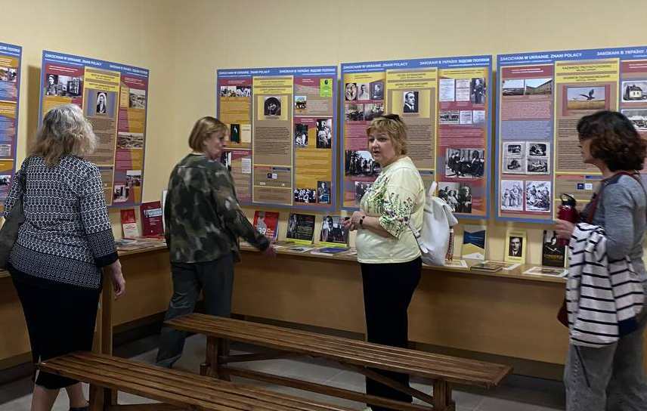
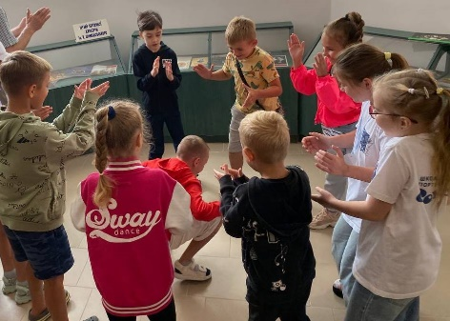
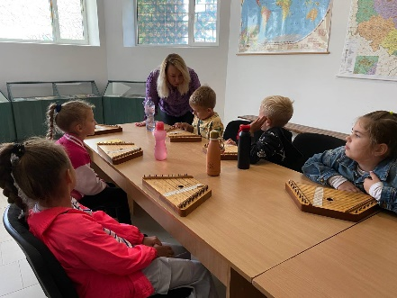

15. Фотофіксовано 150 музейних предметів. Процент фотофіксованих предметів (6000) від загальної кількості предметів ОФ (6342) складає (93%).

16. За звітний рік виконано 100 уніфікованих паспорти, усього паспортизованих предметів ОФ – 3920. Процент паспортизованих предметів від загальної кількості предметів ОФ (6342) складає 61%.

17. Документація в музеї ведеться згідно Номенклатури справ, затвердженої наказом від 2.10.2007 року «Про затвердження номенклатури справ музею» № 35 – ОД.

18. У 2024 році профінансовані в повному обсязі захищені статті міського бюджету (заробітна плата, енергоносії, охоронна сигналізація), а також окремі видатки організаційно-господарського характеру.

Екскурсії та інтерактивні заходи поза музеєм
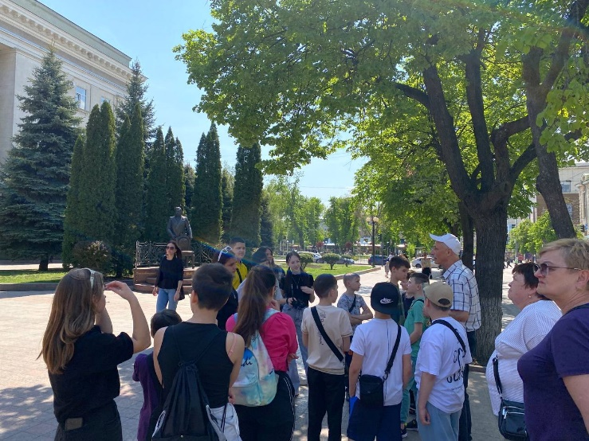
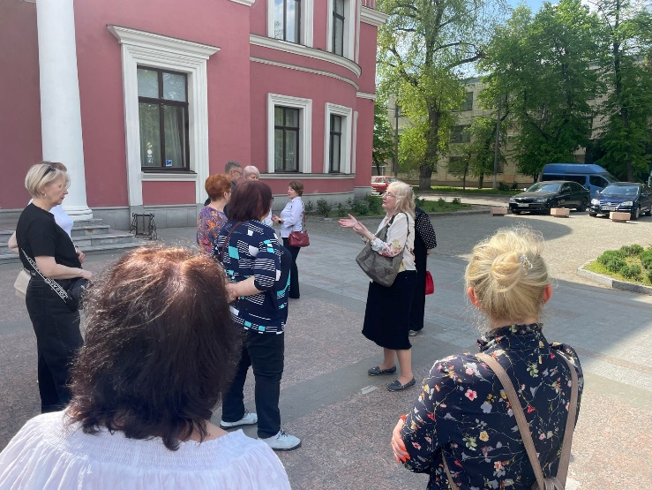

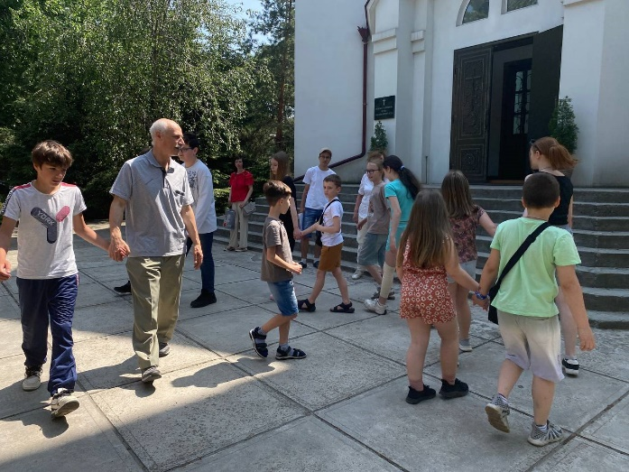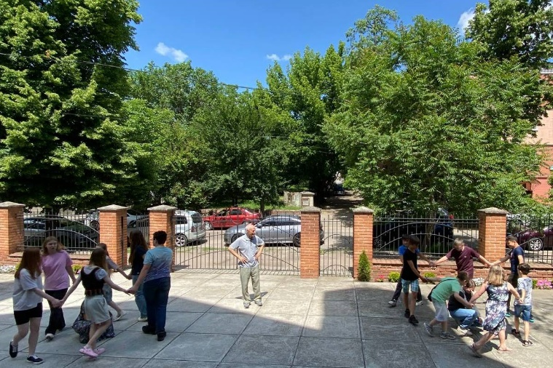

19. Протягом року музей співпрацював із Департаментом освіти Кропивницької міської ради та загальноосвітніми навчальними закладами, закладами початкової мистецької освіти Кропивницького, Кам’янською дитячою музичною школою Черкаської обл., Польською суботньою школою в Кропивницькому, Кропивницьким фаховим музичним коледжем, Університетом третього віку при ЦДУ ім. В. Винниченка, Львівською національною музичною академією ім. М.В. Лисенка, Одеським державним музичним ліцеєм імені професора П.С. Столярського, Будинком дитячої творчості м. Славути Хмельницької обл., Національною бібліотекою України імені Ярослава Мудрого в Києві, Кіровоградською обласною філармонією, Кіровоградською ОУНБ ім. Д. Чижевського, Музеєм етнографії та художнього промислу Інституту народознавства НАН України у Львові, Будинком Миколи Лисенка (в складі Музею видатних діячів української культури, Київ), Центральноукраїнським обласним краєзнавчим музеєм, Музеєм мистецтв Кіровоградської обласної ради, міським літературно-меморіальним музеєм І.К. Карпенка-Карого, міським художньо-меморіальним музеєм О.О. Осмьоркіна, Кіровоградським обласним центром народної творчості, Харківським обласним організаційно-методичним центром культури і мистецтва, Туристично-інформаційним центром міста Кропивницького, Кропивницьким муніципальним камерним хором "Елефтерія", Етнолабораторією «Баба Єлька», Національною Спілкою композиторів України, Інститутом мистецтвознавства, фольклористики та етнології ім. М.Т. Рильського НАН України, телерадіокомпаніями UA: Кропивницький, Суспільний, TTV, ГО "Екскурс Інфо", ГО «Центр розвитку національних культур «Єдина родина», римо-католицькою парафією Святого Духа, Кропивницькою міською організацією осіб з інвалідністю «Сила Духу», Кіровоградською обласною організацією Українського товариства сліпих та ін.

Концерти в рамках ІІІ Міжнародного музичного фестивалю «Видатні митці» організованого музеєм спільно з ГО «Асоціація першокласних ініціатив» (Щецин, Польща), ГО «Об’єднання поляків «Полонія» імені Кароля Шимановського» та ін.
30–31 жовтня 2025 року

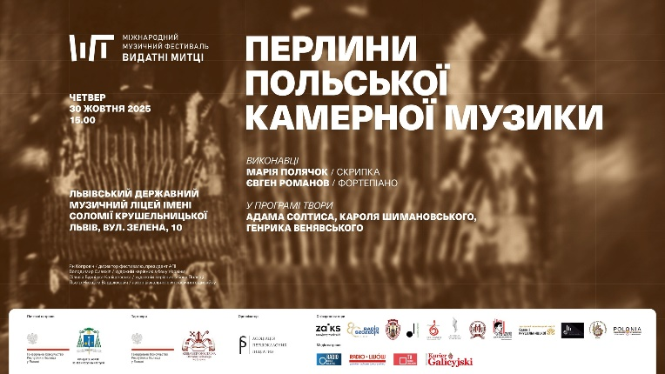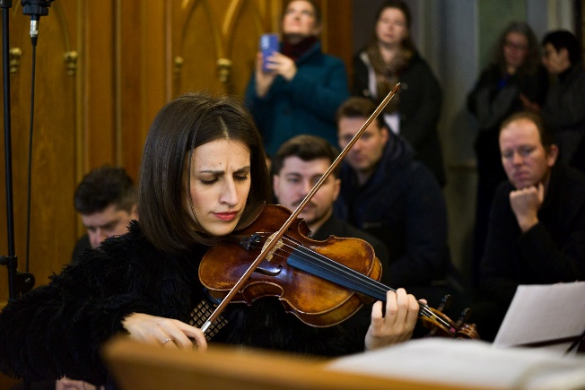

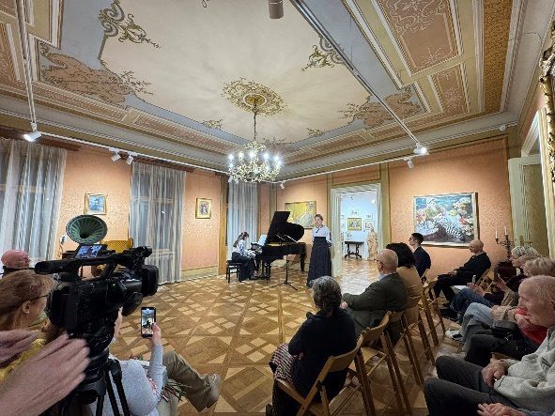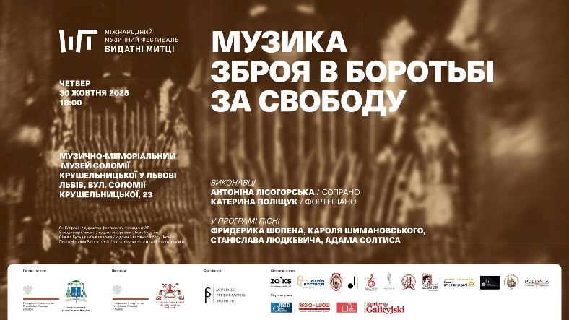

У співпраці з ГО «Об’єднання поляків «Полонія» ім. К.Шимановського» (Кропивницький) музей реалізував п’ять грантових проєктів. Вони реалізувалися за кошти державного бюджету Республіки Польща через Міністерство закордонних справ Республіки Польща за посередництвом Фонду «Свобода і демократія» (Варшава, Польща) та ГО «Спілка поляків України» (Київ), а також за кошти з інших джерел у співпраці з ГО «Асоціація першокласних ініціатив» (Щецин, Польща), ГО «Конкордія. Культурна платформа» (Суми) та територіальною громадою Вертзе (Баварія, Німеччина).

20. Платні послуги музеєм надаються згідно наказу директора
КЗ «Кропивницький музей музичної культури ім. К. Шимановського»
від 31 грудня 2021 року № 9/01-03 «Про перегляд цін на вхідні квитки, лекційні путівки та інші види платних послуг».
Протягом року музеєм надано платних послуг на суму 5355,00 грн.

Лекції для молоді та дорослих

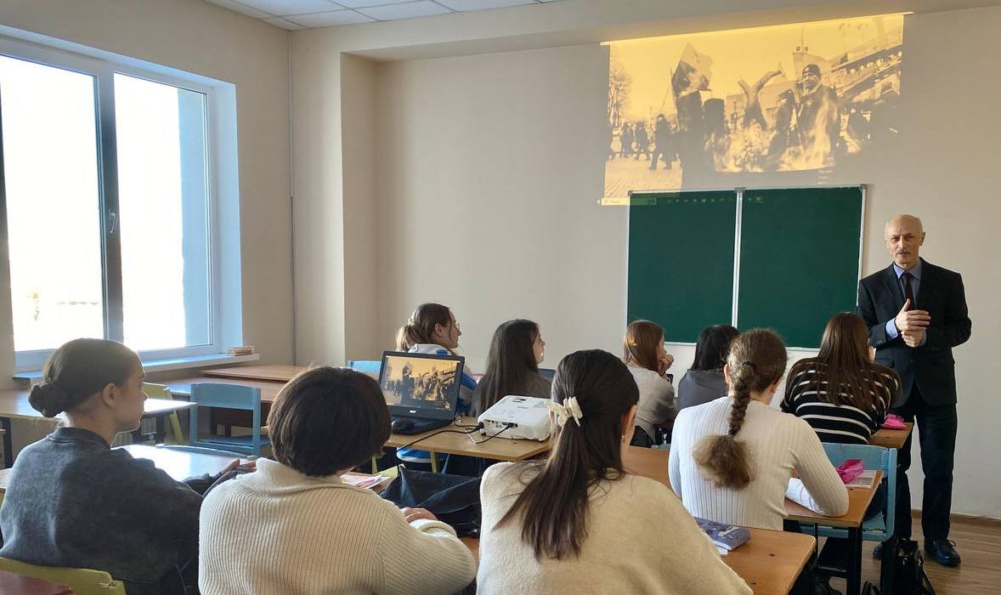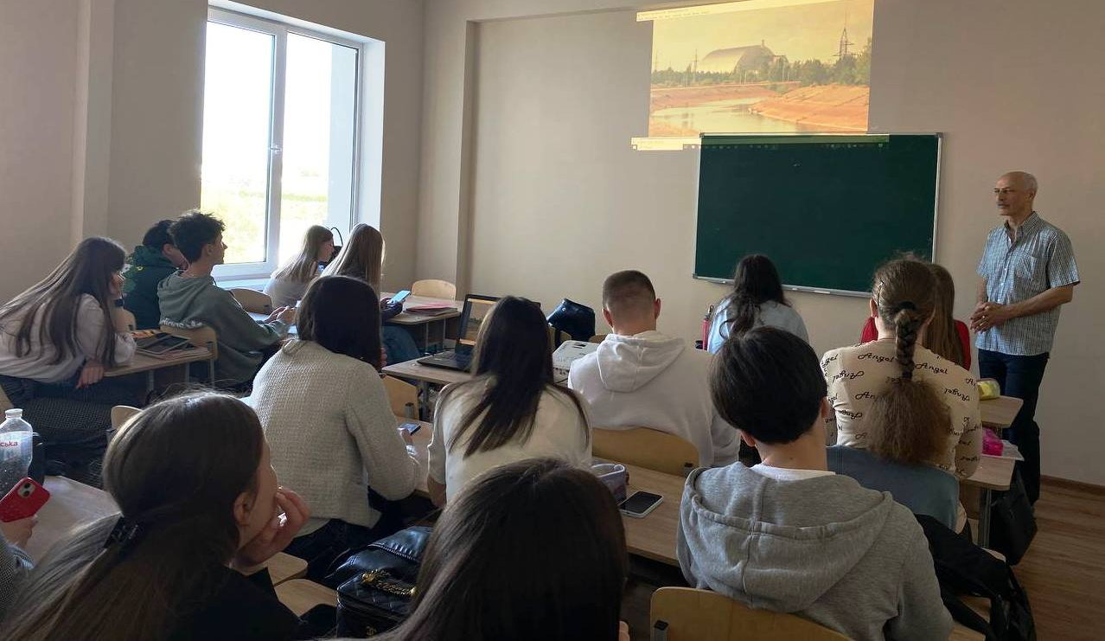

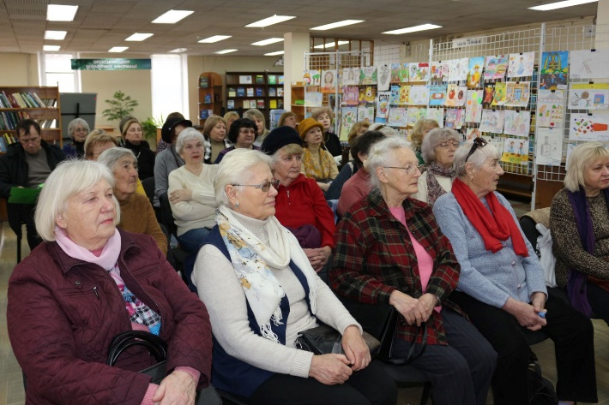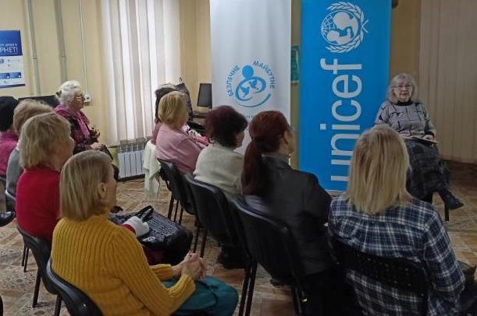
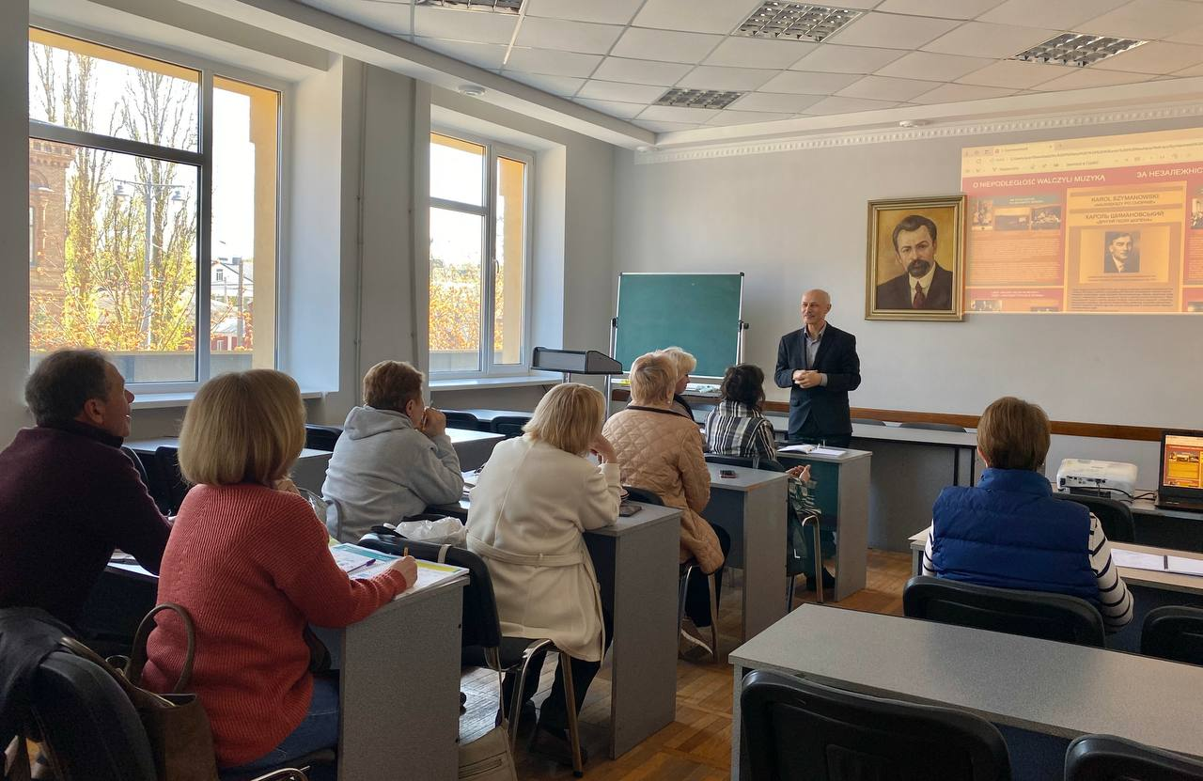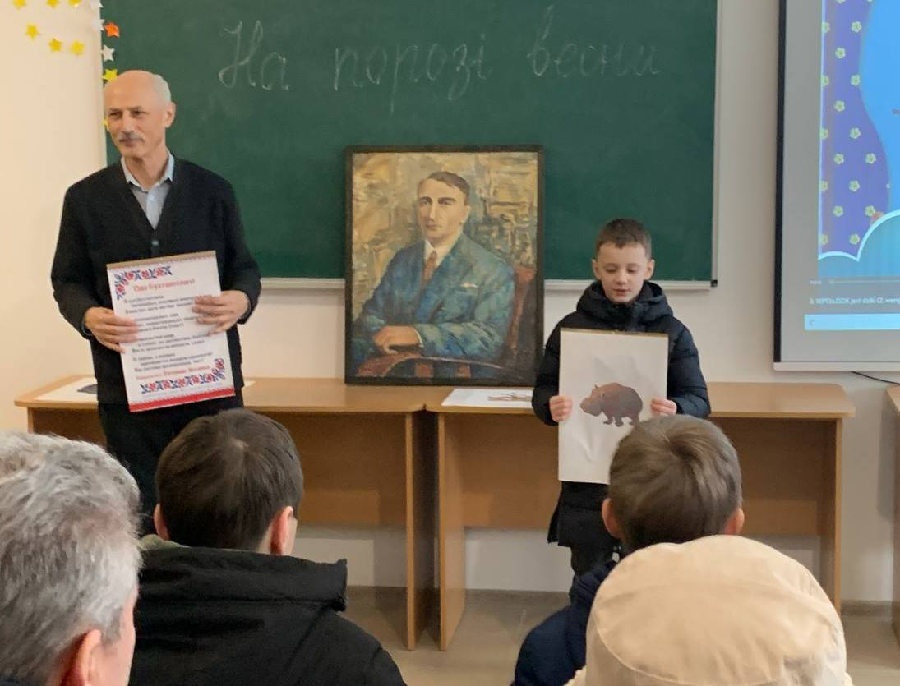

21. Музей має підключення до мережі Інтернет та наступні веб-ресурси, зміст яких постійно оновлюється:

І. Веб-сайти:

- Кропивницький музей музичної культури імені Кароля Шимановського http://szymanowski-museum.com.ua/uk/ - охоплення: 708 користувачів (1.9 тис. переглядів);
- Фестиваль Осінь з музикою Кароля Шимановського на малій батьківщині композитора http://szymanowski-fest.com - охоплення: 625 користувачів (1.8 тис. переглядів);
- Фольклор Кіровоградщини https://sites.google.com/site/muzfolkkgr - Гуглсайтс не надає дані про кількість відвідувачів.
ІІ. Сторінки в соціальній мережі Фейсбук:
- Кропивницький музей музичної культури імені Кароля Шимановського https://www.facebook.com/szymanowski.museum - охоплення: 1.1 тис. читачів (88 тис. переглядів);
- Мистецький фестиваль Осінь з музикою Кароля Шимановського
https://www.facebook.com/szymanowski.fest.kr/ - охоплення: 621 читач (41.5 тис. переглядів);
- Чумацькі пісні https://www.facebook.com/chumatski.pisni - охоплення: 2.3 тис. читачів (2.3 тис. переглядів).
ІІІ. Сторінки в соціальній мережі Інстаграм:
- Мистецький фестиваль Осінь з музикою Кароля Шимановського https://www.instagram.com/szymanowski_fest/ - охоплення: 1.3 тис.
- Чумацькі пісні https://www.instagram.com/chumatski.pisni/ - охоплення: 55.

IV. Ютуб-канали:
- Мистецький фестиваль Осінь з музикою Кароля Шимановського https://www.youtube.com/@szymanowskifest6938 - охоплення: 104 підписника, 3361 переглядів;
- Чумацькі пісні https://www.youtube.com/@ChumakSongs - охоплення: 1,69 тыс. підписників, 307 824 переглядів.

Директор музею Олександр Полячок

